Matériel 3 verres d'eau et un crayon de bois.
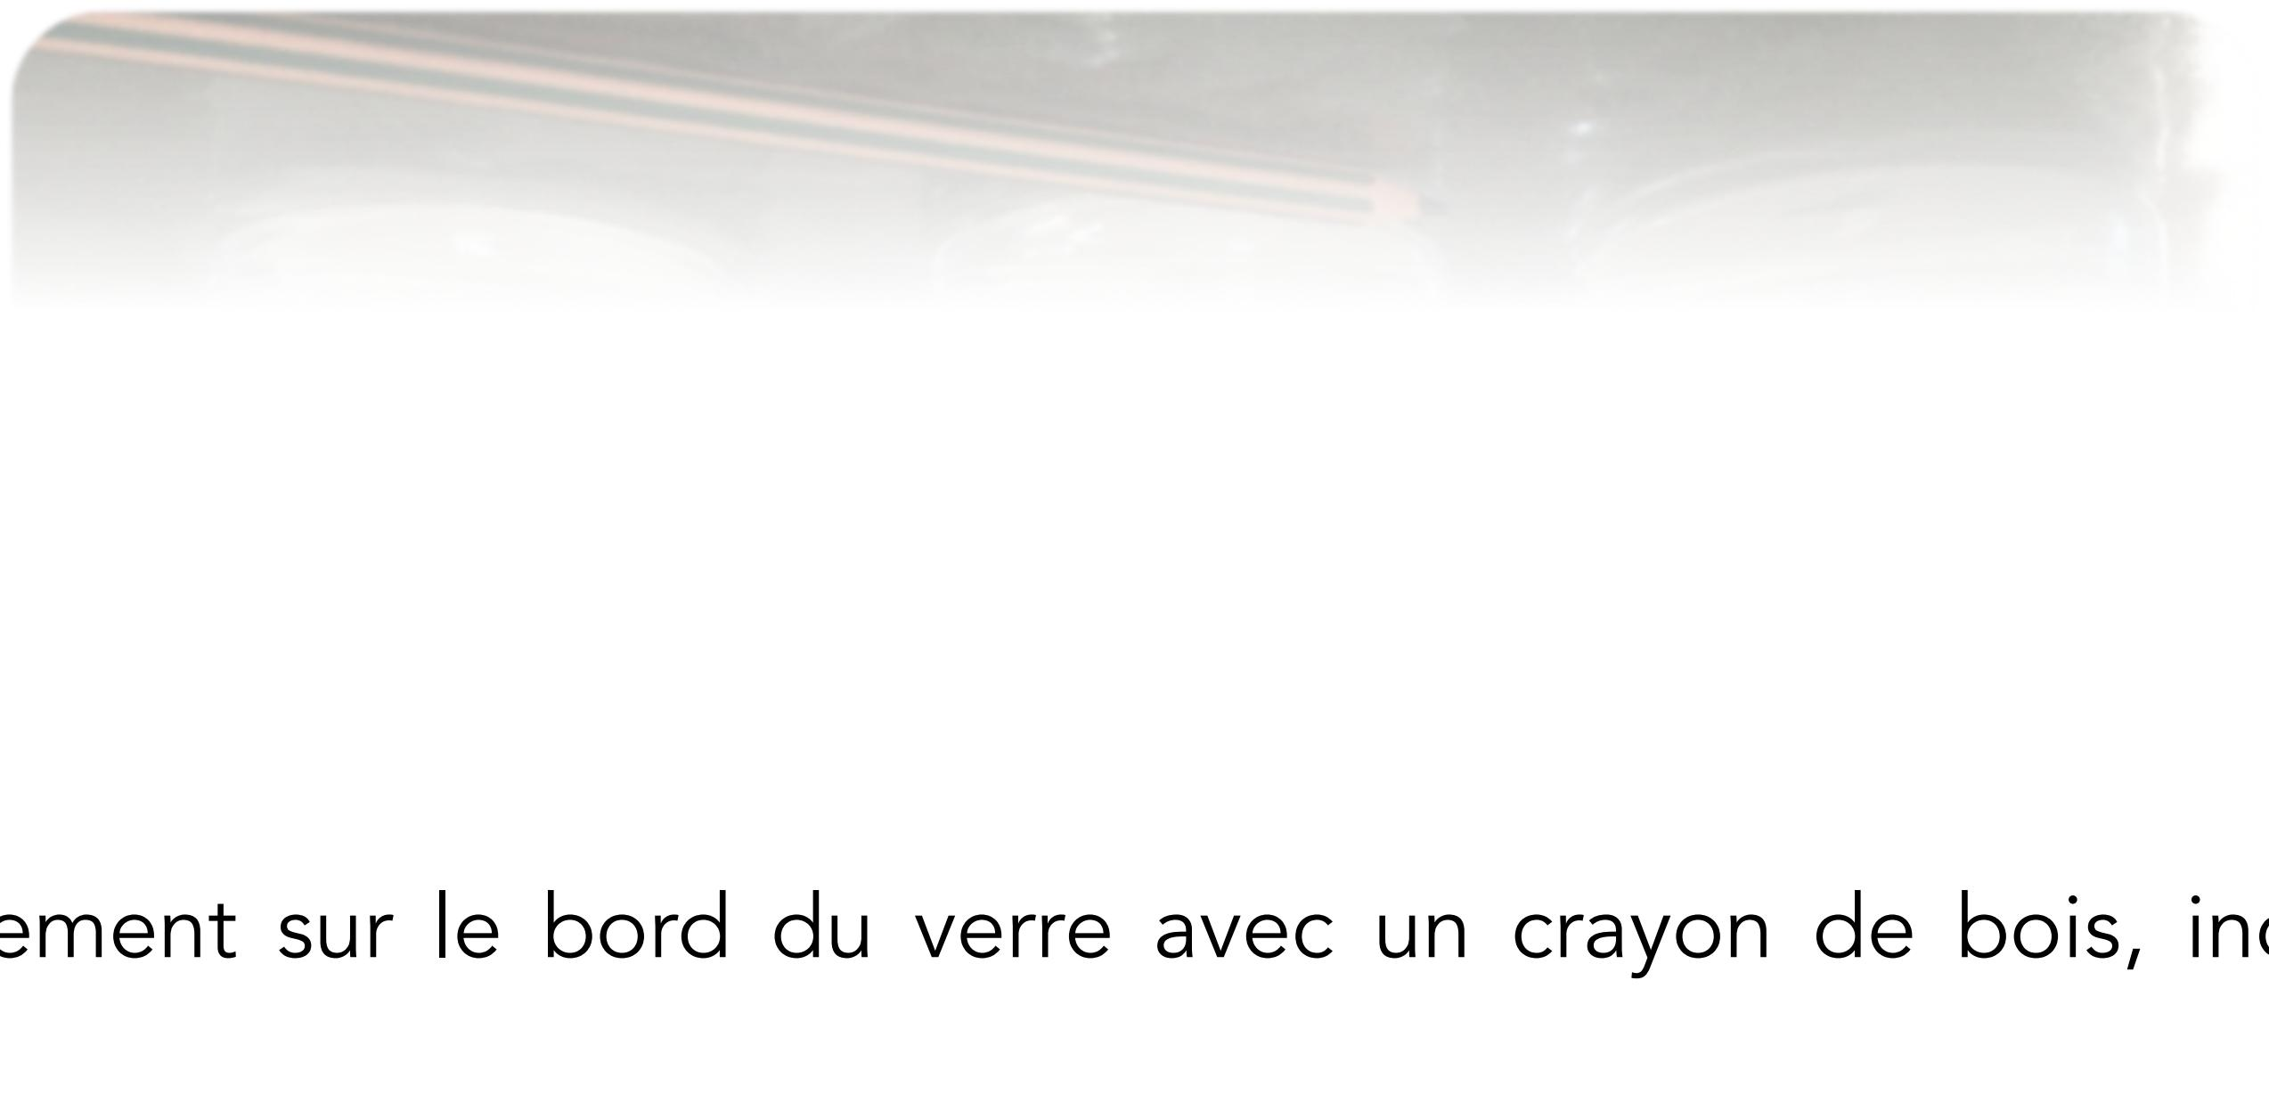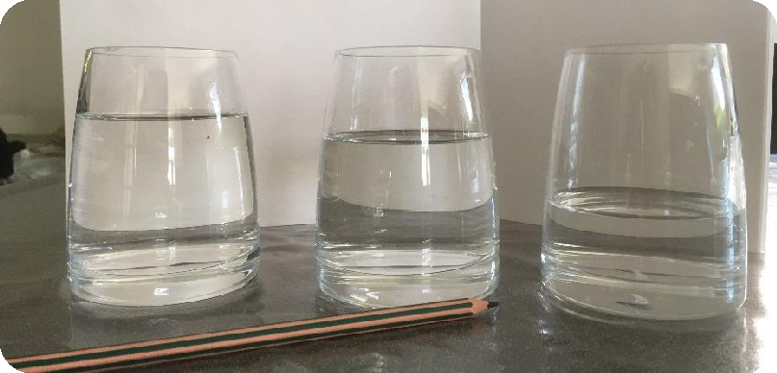Remplis 3 verres identiques d’eau à des niveaux différents comme sur la photo

En tapant légèrement sur le bord du verre avec un crayon de bois, indique quel verre est :
Le plus grave ? : A B C Le plus aigu ? : A B C Dans quel registre se situe le verre B ? 0 AIG U 0 M EDI U M 0 G RAVE
Avec un crayon de bois, tape sur chaque verre et essaie de reproduire la mélodie ci- dessous en respectant la durée (en secondes):

1s 1s 1s 1s 2s 2s 1s 1s 1s 1s 2s

A | A | A | B | C | B | A | C | B | B | A

Ouelle mélodie as-tu joué ? ..........................................................................................
Compose ta propre mélodie

6

Challenge : battle water music
1er niveau : compose une mélodie dans laquelle tu joues d'abord ò sons maximum répartis sur les 3 verres. Demande à quelqu’un de ton entourage de reproduire la mélodie que tu as improvisée.
Attention, tu dois être capable de la rejouer plusieurs fois à l’identique, aide-toi du tableau ci-dessous pour l’écrire si tu ne penses ne pas t’en souvenir

Inverse les rôles, c’est à la personne de ton entourage de composer une mélodie, tu dois être capable de la rejouer.

2ème niveau : compose une autre mélodie dans laquelle tu joues ò sons, mais, cette fois-ci, la personne de ton entourage a les yeux masqués. Elle doit se repérer uniquement à l’oreille ! Ecris ta mélodie ci-dessous, si tu ne penses ne pas t’en souvenir :

Inverse les rôles, c’est à toi de te masquer les yeux et de reproduire la mélodie à l’oreille uniquement.
A chaque (ois, que tu réussis, tu marques un point !

A Londres, en Angleterre, G.F. Haendel (1 ó85-1759) a compose une musique qui doit être jouée en extérieur sur un bateau naviguant le long de la Tamise.
L’œuvre s’intitule « Water Music » (musique de l’eau), elle se compose de plusieurs mouvements.
En cliquant sur le lien ci-dessous, tu pourras entendre une version dans laquelle les musiciens jouent dans un bateau sur la Tamise.
https://www.youtube.com/watch?v=DFEOqWYua8s
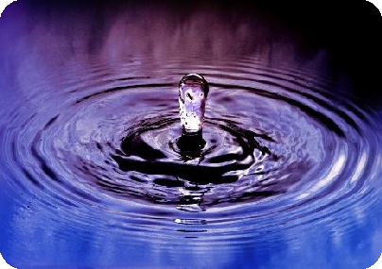En France, Jean-Claude Risset (1938-201ó) a composé une œuvre uniquement basée sur le bruit de l’eau, elle se nomme « Aqua » (qui signifie
7
« eau » en latin). C’est une œuvre électroacoustique : elle utilise l’ordinateur pour modifier les sons.
https://www.youtube.com/watch?v=BAiFY8RVvYU

